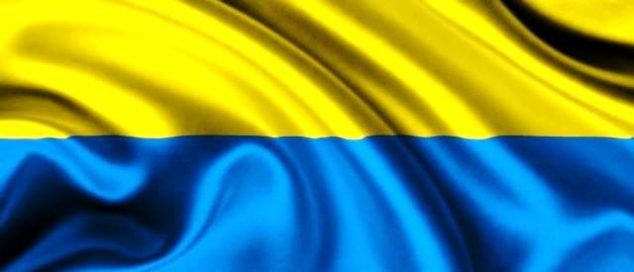
Чому жовто-блакитний прапор?
7 фактів на користь цього прапору:
1. Це наш історичний прапор, офіційно затверджений при Грушевському, 22 березня 1918
2. Прапор був перевернутий російським монархістом Скоропадським.
Перевернутий прапор, у всі часи, використовується як знак біди.
Небо і пшениця. Це - нісенітниця, яка була придумана щоб Українці забули своє справжнє коріння і почали асоціювати себе тільки з нацією хлібороби-землероба.
3. Наша держава - Україна:
Назва є триєдністю Слів: УК - мудрий, РА - Сонце, ИНА - люди (народ). Тобто всі МИ.
4. Жовтий, золотий символізує Сонце - вища, божественну енергію.
Блакитний в українській мові означає "вологий" - це вода, а не небо!
При поєднання Енергії Сонця (тепла) та води - народжується ЖИТТЯ!
5. За законами вексилології (наука про прапори) верхня смуга прапора має відповідати кольору метала герба, він у нас - золотий, нижня частина - це колір емалі герба - тобто синій.
6. Для тих, хто говорить "не на часі", "є більш важливі завдання", і т.п. :
Незнання власної історії породжує страшні наслідки для народу, навіть якщо народ не розуміє першопричин цих нещасть.
7. Наш прапор - може бути повернутий місцями в самий найближчий час, тому що в Конституції визначені тільки кольори прапора, без вказівки (Слава Богу) на їх розташування.
"Стаття 20. Державними символами України є Державний Прапор України, Державний Герб України і Державний Гімн України.
Державний Прапор України - прапор із двох рівнозначних горизонтальних смуг синього і жовтого кольорів.
Повернемо історичний прапор Україні! Повернемо Україну на новий етап державотворення!

